Ветер перемен…
Детство – это радостная пора открытий. В дошкольном воспитании, в процесс освоения природы включается элемент ее познания, выработка гуманного отношения к ней и осознанно-правильного поведения в природной среде. В процессе ознакомления с природой и окружающей действительностью ребёнок учится говорить, мыслить, общаться, осваивает нормы социальной и экологической этики. Одним из важнейших условий реализации системы экологического образования в дошкольном учреждении в соответствии с ФГОС ДО является правильная организация развивающей предметной среды, которая обеспечивает реализацию образовательного потенциала пространства организации, как группы, так и участка.
Современная напряженная экологическая обстановка требует новых подходов к проблемам экологического воспитания. Мы, педагоги дошкольного образования, сегодня ищем новые формы и средства экологического воспитания, которые помогли бы в обучении детей основам экологии и природопользования.
Одной из таких форм работы становится создание экологического пространства детского сада и проектная деятельность, которая сделала бы более привлекательной и интересной для детей изучение многих тем, в том числе наблюдения за погодой.
Это лето порадовало нас важным событием, важным не только для детей, но и для воспитателей и родителей. В нашем саду появилась новая и современная метеоплощадка, где дует ветер перемен. Она стала составной частью работы по экологическому воспитанию дошкольников.
Цели метеоплощадки:
- Метеостанция призвана давать возможность воспитателям познакомить детей с основными стандартными метеорологическими приборами, с методикой и техникой наблюдений и обработки их результатов.
- Метеостанция должна обеспечить проведение наблюдений, практических работ, организовать систематические наблюдения за погодой, сезонными явлениями в окружающей природе, а также изучение микроклимата территории детского сада.
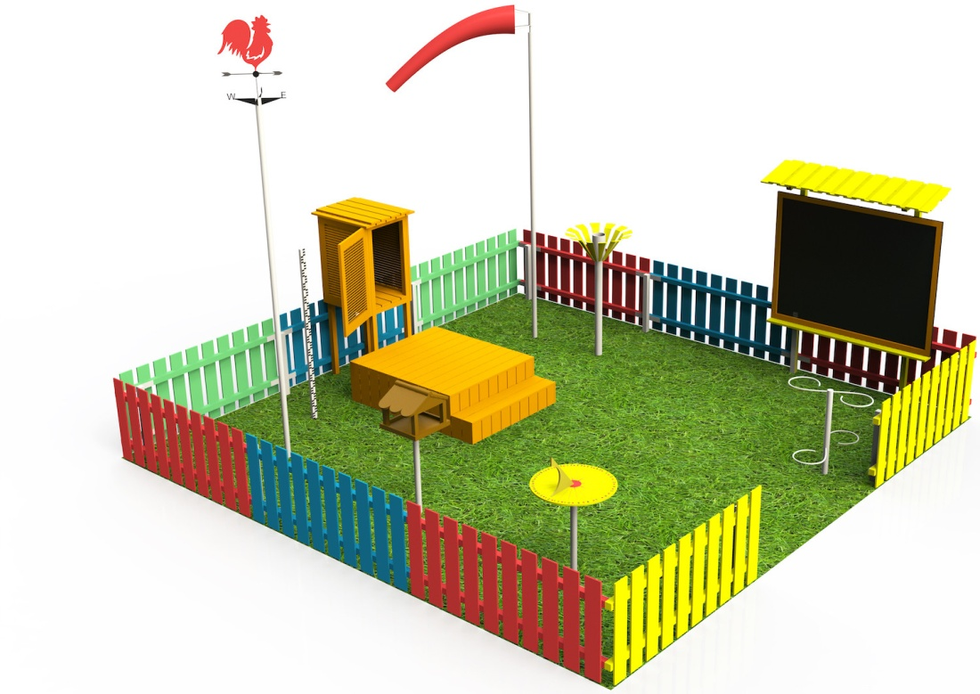
После изучения правил использования метеоплощадки была разработана программа с целью заинтересовать детей, представив им природу, как таинственный мир, полный приключений и увлекательных открытий.
Перед собой поставили задачи:
- Обучить детей снятию показаний приборов;
- Предоставлять детям возможность проведения сравнения приборов между собой;
- Изучить вместе с детьми зависимости показаний приборов от времени года; взаимосвязи показаний приборов сизменениями в окружающей среде.
- Обеспечить условия для проведения детьми исследований.
Познание окружающего, в дошкольном возрасте, должно проходить в непосредственном взаимодействии детей с миром природы и разворачиваться как увлекательное путешествие, чтобы они получали от этого радость. Взрослые, в свою очередь, должны поощрять любознательность и фантазии детей, стимулировать потребности выражать свои чувства, мысли в речи, игре, рисунке, творческих поделках, постоянно поддерживать инициативу, помогать детям в их наблюдениях и экспериментах.
Уверенна, что проведенная работа на метеоплощадке даст возможность приобрести опыт не только взрослым, но в первую очередь - детям. Личный опыт постепенно станет для детей движущей силой, от которой зависит направление дальнейшего интеллектуального и социального развития личности.
Итак, что же представляет собой Метеоплощадка.
Метеоплощадка выполнена компактно на специально отведенной территории сада, возле экологической зоны, что позволяет детям в доступной форме, самостоятельно или при помощи воспитателя вести наблюденияза изменением параметров погоды, а также наблюдать и оценивать изменения внешнего вида окружающих площадку объектов сада, в зависимости от времени года.
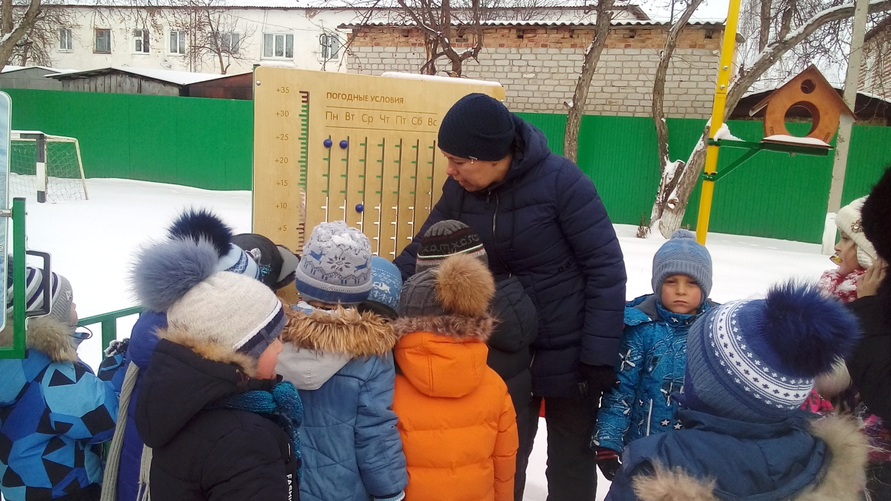

Метеоплощадка обеспечивает возможность проведения практических работ, систематических наблюдений за погодой, сезонными явлениямив окружающей среде. Дети получают возможность определять погоду с помощью специального оборудования, что вызывает у них большой интерес 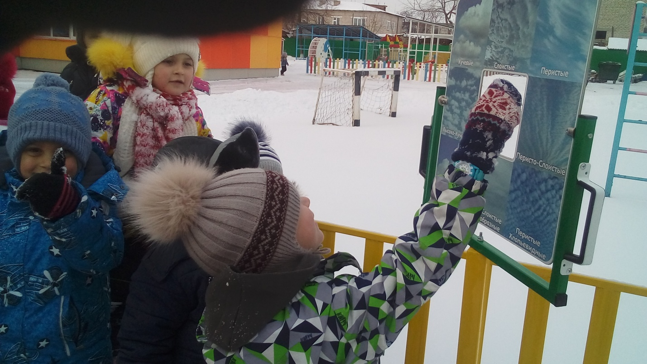
Оборудование детской метеостанции:
Барометр- прибор для измерения атмосферного давления, изменение которого предвещает перемену погоды.
Термометр- используется для измерения температуры воздуха.
Флюгер -прибор для определения направления и силы ветра.
Дождемер -служит для измерения количества осадков.
Снегомер -прибор для измерения глубины снежного покрова.
Компас -прибор для определения сторон света (ориентированию на местности)
Солнечные часы-позволяют детям учиться определять время по солнцу.
Результаты наблюдений фиксируются детьми, на специальном стенде, где можно проследить и сделать свой метеопрогноз, а также в групповых календарях природы и погоды.
Метеорологические приборы, размещенные на участке и красиво оформленные, помимо своего прямого назначения, стали изюминкой нашего детского сада, вызвали большой интерес со стороны, как детей, так и их родителей. А у детей вызвало огромный интерес снятие показаний с приборов и составление прогнозов.
Для работы на метеоплощадке я использую различные формы работы с детьми: групповую - на прогулке и подгрупповую - на кружке. С детьми ведем наблюдения, фиксируем в календарях и делаем выводы.
Так, как времени прошло немного, а работа эта требует системы, поэтому рано еще говорить о глобальных результатах. Но, точно можно отметить высокий интерес, желание и горящие глаза детей. Для них важна эта площадка, т.к они, выполняя работу на ней, представляют себя взрослыми и поэтому стараются делать все аккуратно и ответственно. Мы надеемся, что нашему примеру последуют и другие группы….

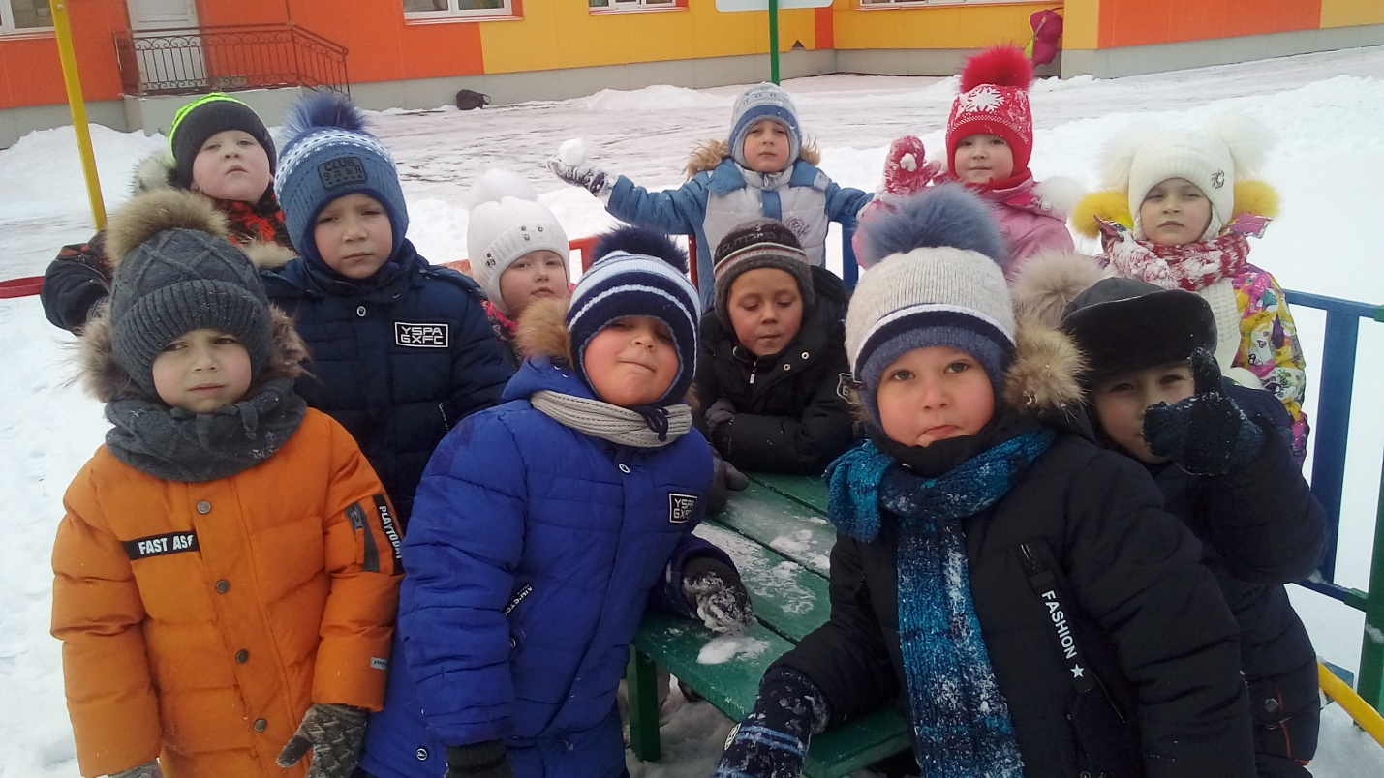
Климентьева Маргарита Евгеньевна, воспитатель

